附2:授课专家简介

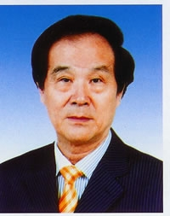
刘庭芳 教授
清华大学医院管理研究院 教授、研究生导师、博士后导师；
清华大学医院管理研究院创始人之一、院长高级顾问（副院长级），主管科研工作（曾主管行政、教学、科研、培训）；
清华大学医院管理研究院国际学术委员会常务副主任委员；
清华大学医院管理研究院研究生培养委员会委员；
清华大学医院管理研究院中外医院评审评价研究中心主任；
主要兼职
国家中医药管理局中医药改革与发展咨询专家委员会委员；
中国医院品管圈联盟主席（创始人）；
国内六家核心期刊编委或专家委员会主任委员
中美健康峰会（哈佛常设学术机构）首席高级医院管理顾问；国际医院品管圈联盟主席。
管理教学科研：
先后在国内多所知名大学主讲“中外医院管理与评价模式比较”等课程；
在29个省（市、区）讲学800余场次，受众渝10万人次（其中TM(追踪方法学评价)、 RCA(根因分折)、QCC(品管圈培训近8万人次）；
近三年，在近200家部，省属三级医院开展病人追踪评价、药物系统追踪评价近400次。
公开发表医院管理专业论文近100篇（其中台湾核心期刊发表2篇、SCI 1篇）；
主编医院评审专著4部、参编4部；
四届中国医院品管圈大赛的策划和主持。
拥有众多成果和荣誉，在此不一一列举。

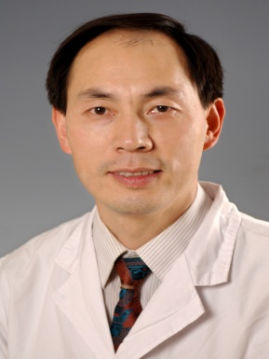
王临润 主任药师，硕士生导师。
浙江大学附属第一医院药学部副主任。
主要兼职
浙江省医院药事管理质控中心副主任；
浙江省医院协会药事管理专业委员会副主任委员；
浙江省医学会临床药学分会秘书；
浙江省抗癌协会抗癌药物专业委员会常委。

成果：
抗肿瘤新生血管生成的新药领域和药物临床疗效与毒性方面的研究。以全国临床重点专科——临床药学和浙江省医学重点学科——临床药物治疗学（编号11CX04）为平台，承担肿瘤药物个体化治疗是其主要研究方向。
主持国家自然科学基金、浙江省自然科学基金、浙江省科技厅、浙江省医药卫生平台研究计划重点项目等课题多项。
获得成果奖励5项（其中以第一作者获得浙江省科学技术进步奖三等奖一项，浙江省医药卫生科技奖二等、三等奖各一项）。
发表学术论文50余篇（其中以第一作者或通讯作者发表SCI收录学术论文10多篇，浙江大学国内一级刊物论文20余篇）。
主编著作四本。全国医院品管圈活动实战与技巧专业培训师。
特色讲座主题
基于分子靶点的抗肿瘤精准用药；
新形势下医院药学服务新模式与实践探讨2016；
临床药学的研究和个体化治疗时代的变革；
医院品质管理持续提高—品管圈（QCC）项目实战与技巧（普及版）；
品管圈实践与探索（进阶版）
医院品管圈的有效运行与推广

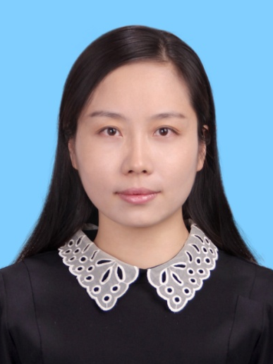
张 丹 博士
清华大学医院管理研究院师资博士后，中国医院品管圈联盟办公室主任。
研究方向：医院质量管理工具、品管圈的理论与实践。具有丰富的医院品管圈理论与实战经验，曾担任全国医院品管圈大赛评委，以及广东省、吉林省、云南省等省市品管圈大赛评委，曾辅导多家医院品管圈活动。

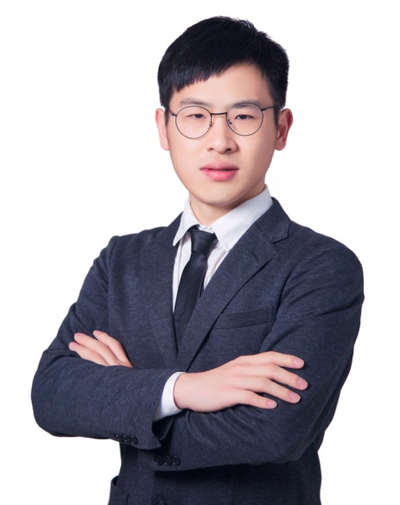
王 锴
杭州懂易教育信息咨询有限公司总经理兼首席培训师，心理学硕士，国家二级心理咨询师
成果
主编《逆袭吧，PPT演讲菜鸟》；
网易云课堂《和大白一起学PPT演讲》，《PPT菜鸟的逆袭秘籍》，《罗永浩的演讲之道》等视频课程主讲人；
服务单位：曾为周大福，神华能源，北京奥维，苏交科，重庆水务，杭州中策等知名公司提供培训服务。
讲师特点：
（1）善于把握学员的需求，并有针对性地提供有效的解决方案。
（2）授课通俗易懂，结构清晰，案例丰富。
（3）重视课后的一对一交流和辅导，引导学员将知识应用于实践

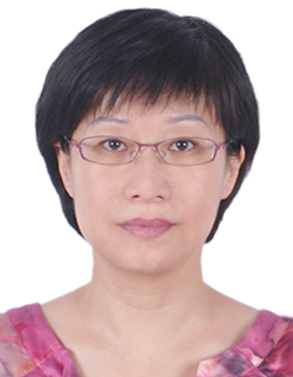
叶丽卡
广州医科大学附属第二医院临床研究管理中心主任，主任药师，获药剂学、EMBA双硕士学位。
主要兼职：
现任国家食品药品监督管理总局“审核查验中心”认证检查专家；
广东省医院协会医院药事管理委员专业委员会副主任委员；
广东省药学会药物治疗学专业委员会常务副主任委员；
广东省药学会药物临床试验专业委员会副主任委员；
广东省药学会品管圈专家委员会主任委员；
中国医院品管圈联盟药事药物专业委员会委员；
《今日药学》、《中国临床药理学杂志》编委等职务。
专长和成果：
主要擅长临床药代动力学、药效学、生物药剂学的基础理论和实验技能，并结合临床实际开展合理用药科研和日常工作。同时，对临床研究和药物临床试验项目管理和医院药学药事管理方面具有丰富的管理经验。在国家级和省级杂志发表论文40余篇，编写专著2本，曾以第一作者获省级科技成果三等奖3项、四等奖1项。
2012年倡议并启动广州医院药学品管圈活动，负责品管圈活动的组织策划、培训辅导、专家点评、宣传推进等项工作，目前分别在广州、深圳、中山、湛江、惠州、汕头、肇庆等地主讲了品管圈十大步骤和方法技能，辅导过近30个圈的品管圈主题活动，主编《 品管圈实际演练法》教材一册，2015年作为广州药学多中心圈的项目负责人，以“降低门诊西药房调配差错率”为主题,在2015年第三届全国医院品管圈大赛中荣获一等奖。2016年7月经基本理论与实践培训并通过考试考核合格，获中国医院品管圈联盟授予的“首届全国医院品管圈辅导员”培训证书，2016年10月在第四届全国医院品管圈大赛会获得“全国品管圈先进个人”称号。

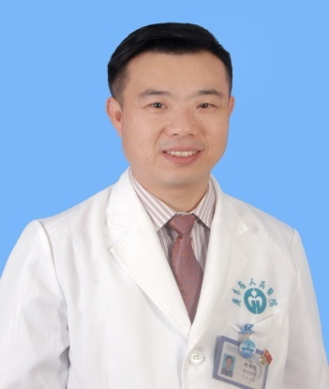
赖伟华
广东省人民医院药学部副主任兼药剂科主任，主任药师，药理学硕士。
主要兼职：
广东省药学会医院药学专业委员会副主任委员；
广东省药学会药事管理专业委员会副主任委员；
广东省药学会品管圈专家委员会副主任委员；
广东省卫生经济学会药学管理专业委员会副主任委员；
广东省卫生经济学会临床药学专业委员会副主任委员。
主要成果：
近年来主持“十一五”国家科技支撑计划分课题一项，主持省科技计划项目及医学科学技术研究基金项目多项，主编书籍一部，参编6部。获得广东省职工经济技术创新能手一次。2010年开始在广东省人民医院药学部组织开展品管圈活动，辅导的品管圈团队2011年获得广东省医院药学创新奖第一名，并在2012～2016年连续三届获得广州市医院药学品管圈大赛的第一名，2015年与广州市其他八家医院药房合组的“多中心圈”获得全国品管圈大赛一等奖。

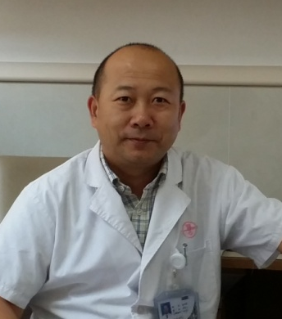
金伟军
暨南大学附属第一医院药学部副主任，副主任药师。
社会兼职：
INRUD/中国中心组PIVAS合理用药组成员；
中国医院协会药事管理专业委员会PIVAS专业学组成员；
广东省药学会品管圈专家委员会副主任委员；
广东省药学会PIVAS学组副组长；
广东省药学会药事管理专业委员会常委；
广东省药学会药物治疗学委员会常委等。
主要业绩：
从事品管圈实战和培训工作4年有余，广东省药学会品管圈培训核心成员；已辅导8个圈开展品管圈活动，直接参与7个主题的品管圈活动。作为主要成员参与的主题为“降低门诊西药房调配差错率多中心品管圈实践” 荣获2015年第三届全国医院品管圈大赛一等奖。
作为主要成员参与研发的新药2项获新药证书；曾获广东省科技进步一等奖（第6作者）、军队科技进步二等奖（第6作者）、军队科技进步三等奖（第2作者）；主持或参与多项省级科研项目；发表论文30余篇，参编专著4部。

